NÂNG CAO NHẬN THỨC CHO HỌC SINH TRƯỜNG THCS TỨ HIỆP THÔNG QUA HOẠT ĐỘNG TRUYỀN, PHỔ BIẾN GIÁO DỤC PHÁP LUẬT PHÒNG, CHỐNG TỘI PHẠM VÀ VI PHẠM PHÁP LUẬT
Thực hiện theo công văn số 565/PC02-Đ4, nhằm nâng cao nhận thức pháp luật, tăng cường kỹ năng phòng ngừa tội phạm và các hành vi vi phạm pháp luật trong môi trường học đường, Trường THCS Tứ Hiệp đã phối hợp với Công an phường Yên Sở tổ chức buổi tuyên truyền với chủ đề “Phổ biến giáo dục pháp luật, phòng chống tội phạm và vi phạm pháp luật trong trường học”.
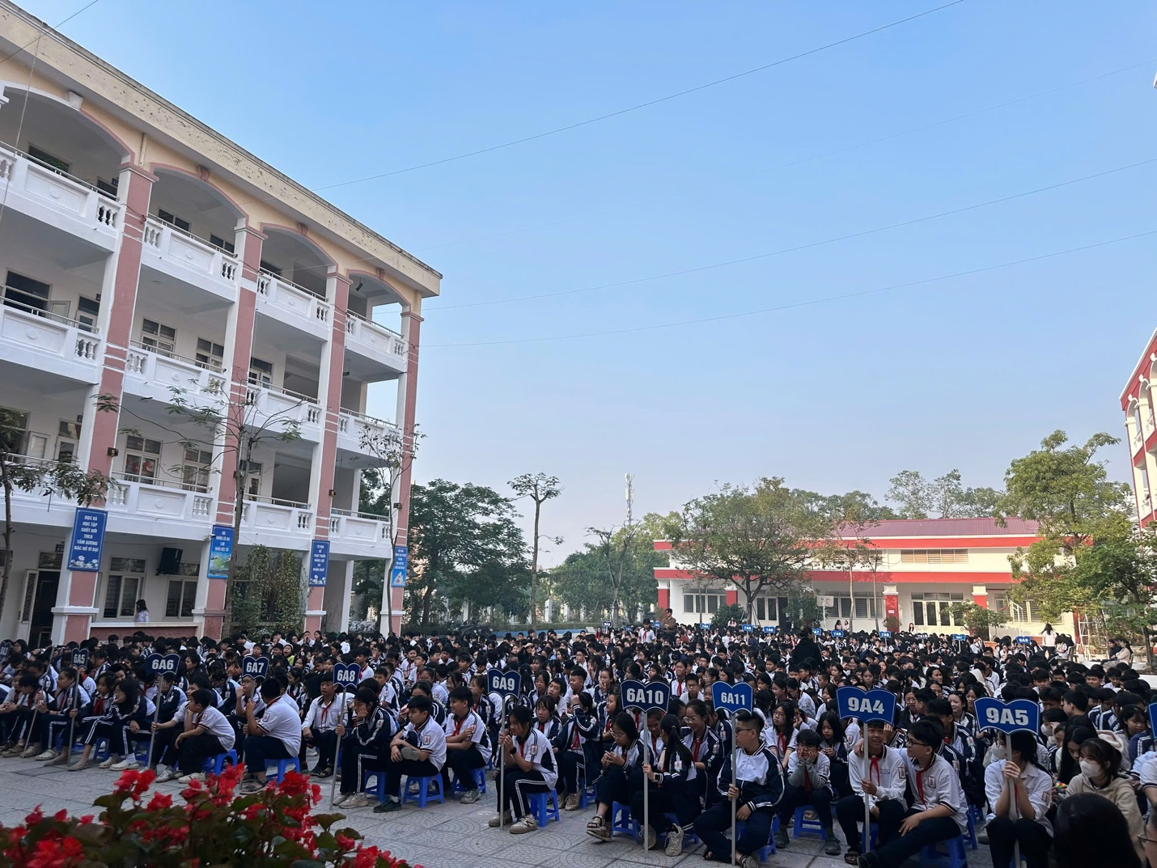
(Toàn cảnh buổi tuyên truyền phổ biến giáo dục pháp luật tại trường THCS Tứ Hiệp)
Buổi tuyên truyền có sự tham gia của đại diện Công an phường Yên Sở, gồm Trung tá Bùi Minh Ngọc, Trung tá Đào Văn Tuyến; Trung uý Nguyễn Văn Hiếu là báo cáo viên trực tiếp tuyên truyền pháp luật. Tham dự chương trình còn có cô giáo Bùi Thị Thu Hương – Bí thư chi bộ, hiệu trưởng nhà trường cùng toàn th, các thầy cô giáo và các em học sinh Trường THCS Tứ Hiệp.
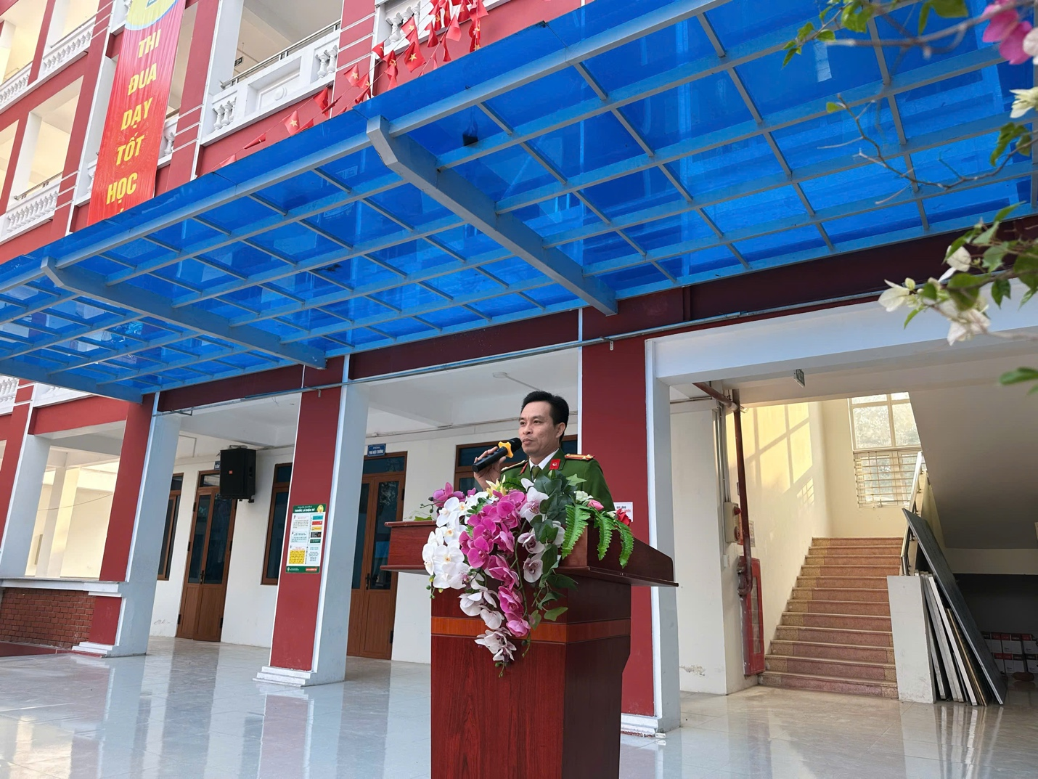
(Trung uý Nguyễn Văn Hiếu – Báo cáo viên trực tiếp truyền đạt các nội dung tuyên truyền pháp luật tới học sinh)
Tại buổi tuyên truyền, báo cáo viên đã tập trung truyền đạt những nội dung pháp luật quan trọng, thiết thực, sát với thực tiễn đời sống học sinh hiện nay, với 03 lĩnh vực trọng tâm: Ma tuý học đường; tình trạng bạo lực học đường; hành vi lừa đảo, chiếm đoạt tài sản qua thủ đoạn “bắt cóc online”.
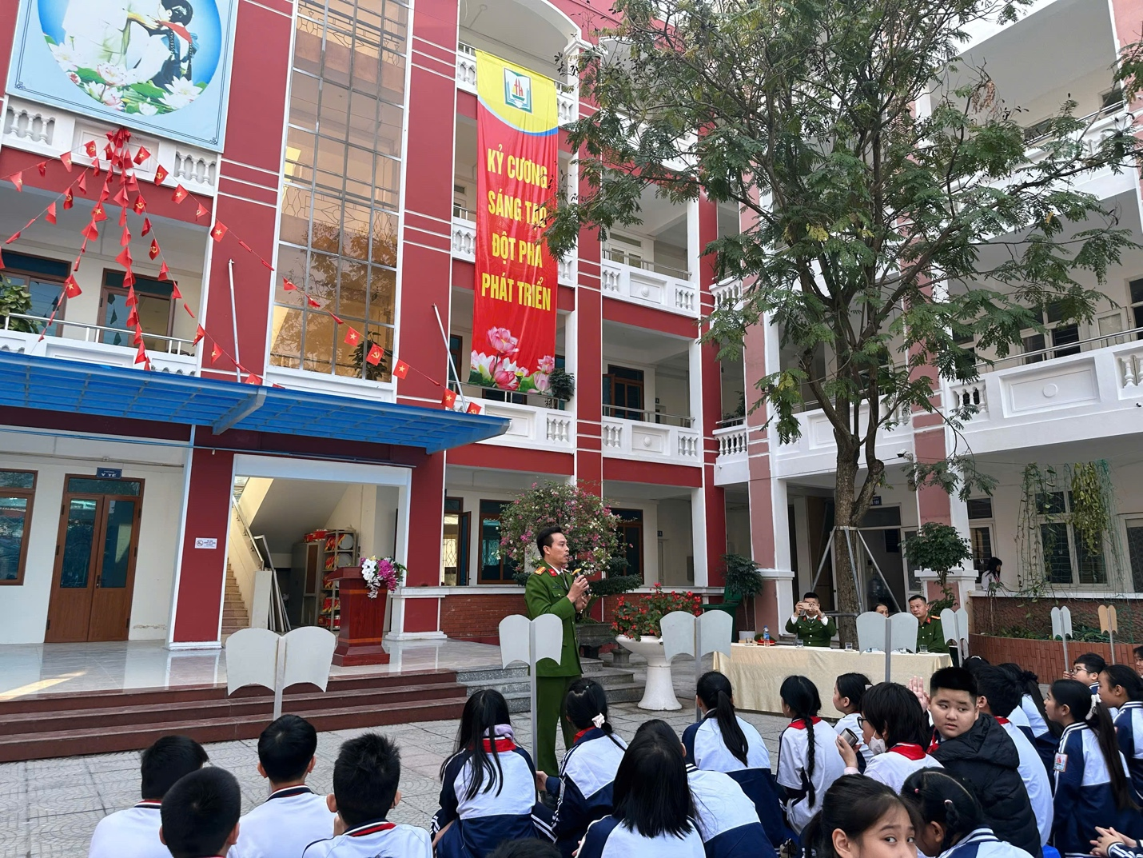
(Học sinh Trường THCS Tứ Hiệp chăm chú lắng nghe các nội dung tuyên truyền về phòng, chống tội phạm trong học đường)
Đối với ma tuý học đường, báo cáo viên đã cảnh báo về sự gia tăng của các loại ma tuý núp bóng dưới nhiều hình thức tinh vi như kẹo, bánh, nước giải khát, trà sữa, thuốc lá điện tử… dễ khiến học sinh mất cảnh giác. Thông qua các ví dụ cụ thể, học sinh được giúp nhận diện rõ tác hại nghiêm trọng của ma tuý đối với sức khoẻ, tinh thần, tương lai bản thân và trách nhiệm pháp lý khi vi phạm.
Về tình trạng bạo lực học đường, buổi tuyên truyền đã làm rõ các hình thức bạo lực đang tồn tại trong trường học như bạo lực bằng lời nói, bạo lực thân thể, bạo lực xã hội và bạo lực trên không gian mạng. Báo cáo viên phân tích nguyên nhân, hậu quả của bạo lực học đường đối với nạn nhân, người vi phạm, gia đình, nhà trường và xã hội; đồng thời nhấn mạnh trách nhiệm của mỗi học sinh trong việc xây dựng môi trường học đường an toàn, thân thiện, tôn trọng và nhân ái.
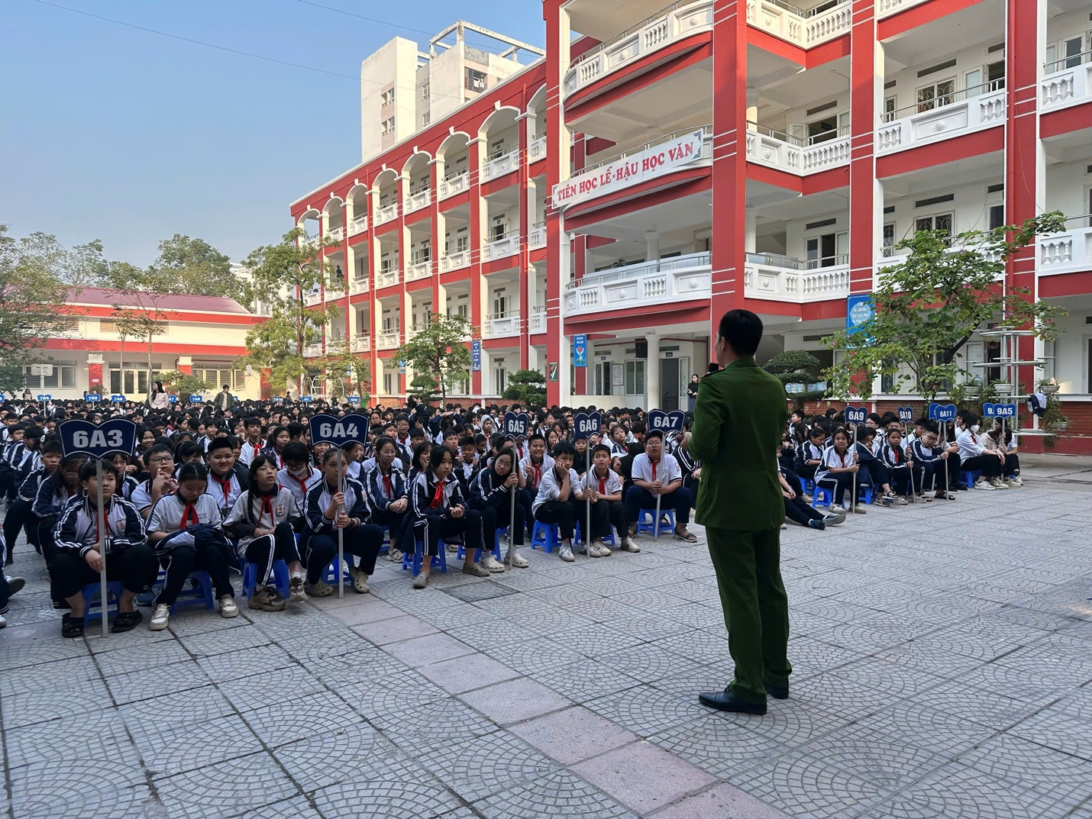
(Hoạt động tuyên truyền tăng cường sự phối hợp giữa nhà trường và lực lượng Công an trong công tác giáo dục học sinh)
Đặc biệt, nội dung lừa đảo chiếm đoạt tài sản qua thủ đoạn “bắt cóc online” đã thu hút sự quan tâm lớn của học sinh. Báo cáo viên đã chỉ rõ thủ đoạn giả danh cơ quan chức năng để thao túng tâm lý, ép buộc nạn nhân cắt liên lạc với gia đình và yêu cầu chuyển tiền chuộc. Qua đó, học sinh được hướng dẫn các biện pháp phòng ngừa, cách xử lý khi gặp tình huống nghi vấn và khuyến cáo kịp thời báo cho gia đình, thầy cô giáo hoặc cơ quan Công an.
Buổi tuyên truyền diễn ra trong không khí nghiêm túc, sôi nổi, với nhiều ví dụ thực tế, dễ hiểu, phù hợp với lứa tuổi học sinh. Thông qua chương trình, các em học sinh Trường THCS Tứ Hiệp đã được nâng cao nhận thức pháp luật, ý thức chấp hành pháp luật và kỹ năng tự bảo vệ bản thân trước các nguy cơ vi phạm pháp luật trong học đường và ngoài xã hội.
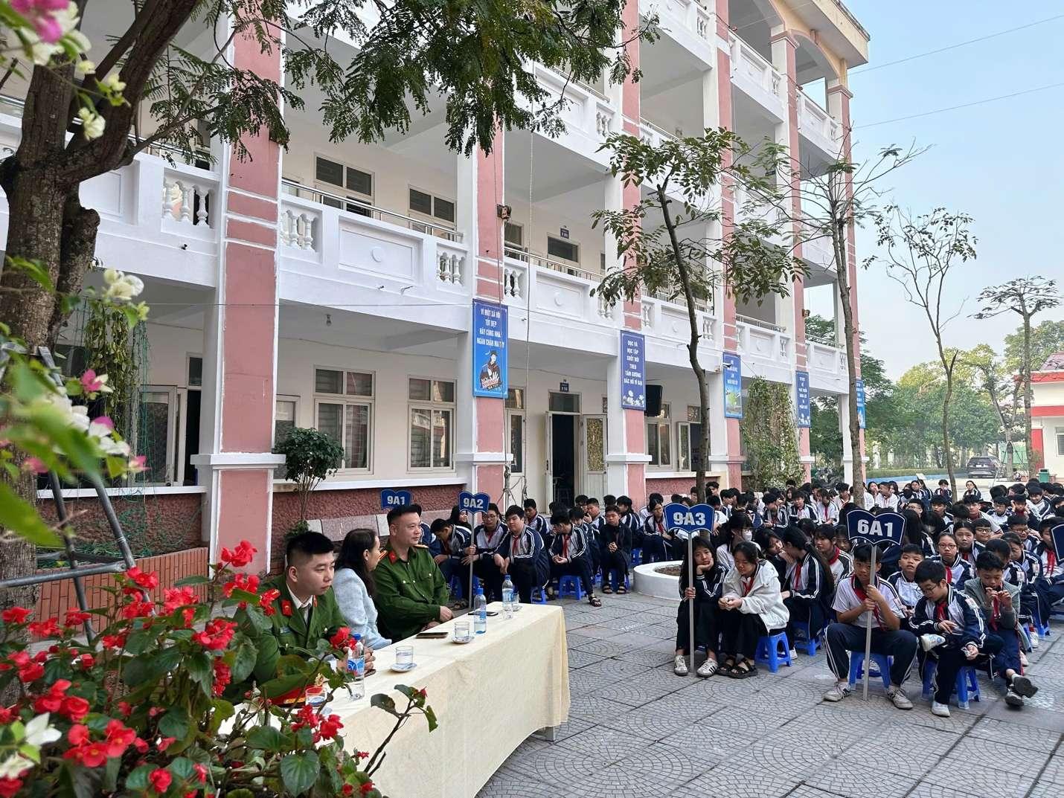
(Ban Giám hiệu Trường THCS Tứ Hiệp cùng các thầy cô giáo tham dự buổi tuyên truyền)
Hoạt động tuyên truyền có ý nghĩa thiết thực, góp phần tăng cường mối quan hệ phối hợp chặt chẽ giữa nhà trường – gia đình – lực lượng Công an trong công tác giáo dục, quản lý và bảo vệ học sinh. Qua đó, nâng cao vai trò, trách nhiệm của các bên trong việc phòng ngừa, phát hiện và ngăn chặn kịp thời các hành vi vi phạm pháp luật, đồng thời định hướng cho học sinh lối sống lành mạnh, ý thức chấp hành pháp luật và kỹ năng tự bảo vệ bản thân. Hoạt động hướng tới mục tiêu xây dựng môi trường giáo dục an toàn, lành mạnh, kỷ cương và văn minh, tạo điều kiện thuận lợi để học sinh học tập, rèn luyện và phát triển toàn diện.

